2012-2013沪教版初中化学《3.4物质组成的表示方法》同步练习及答案
知识归纳
1．用 和 的组合表示纯净物组成的式子，称为该物质的化学式。如二氧化碳的化学式为 ，氧化铜的化学式为 。
答案：元素符号 数字 CO₂ CuO
2．化学式是全世界一致认同的表示 的化学符号。它源于一个基本的事实：任何纯净物都有 ，不同的物质 。因此化学式是对物质组成情况的真实反映。
答案：物质组成 固定的化学式 化学式不同
3．写化学式时，正价元素通常写在 边，负价元素通常写在 边，原子的数目用阿拉伯数字写在元素符号的 。
答案：左 右 右下方
4．在金属化合物中，金属元素一般呈 价，非金属元素一般呈 价；在非金属氧化物中，非金属一般呈 价，氧元素一般呈 价；在化合物中，各元素化合价的 等于零。
答案：正 负 正 –2价 代数和
5．氢元素的化合价一般为 ，硫酸根的化合价为 ，铜元素的化合价为 ，铁元素的化合价为 ，铵根的化合价为 ，任何单质中元素的化合价为 。
答案：+1价 –2价 +2价 +2或+3价 +1价 0价
6．写出下列物质的化学式
铁 ，三氧化硫 ，氦气 ，硫酸铝 ，氯化钠 。
答案：Fe SO₃ He Al₂(SO₄)₃ NaCl
7．写出下列符号表示的含义
(1)3H₂O
(2)nCO₂ 。
答案：⑴3个水分子 ⑵n个二氧化碳分子
8．某化合物的化学式为H₂RO₄，其相对分子质量为98，则求：
(1)该R元素的相对原子质量。
(2)该化合物中R的质量分数是多少?
(3)要使化合物中含R元素的质量为64 g，需该化合物多少克?
答案：⑴32 ⑵32.7% ⑶196g
方法研习
1．下列物质的化学式书写正确的是 ( C )
A．氯化钠C1Na B．氧化铜CuO₂ C．氧化镁MgO D．氦气He₂
2．在N₂O₅和N₂O各3个分子中，含有相同的 ( B )
A．氮分子的个数 B．氮原子的个数 C．氧原子数 D．氮元素的个数
3．对2P₂O₅的正确描述为 ( D )
A．表示五氧化二磷分子是由磷元素与氧元素组成的
B．表示4个磷原子和10个氧原子
C．表示2个五氧化二磷分子，有4个磷原子和10个氧原子
D．表示2个五氧化二磷分子，每个五氧化二磷分子中含有2个磷原子和5个氧原子
4．符号“3H₂SO₄”中有“1、2、3、4”四个数字，它们表示的意义正确的是 ( D )
A．“1”表示1个硫元素 B．“2”表示1个氢分子
C．“3”表示3个氢分子 D．“4”表示4个氧原子
5．某种氧化物RO₂中氧元素的质量分数为50％，则R的相对原子质量为 ( B )
A．64 B．32 C．16 D．8
6．在某种氮的氧化物中，若氮元素与氧元素的质量比为7∶4，该氧化物的化学式为( A )
A．N₂O B．NO C．N₂O₃ D．NO₂
7．已知某人在体检中发现其尿液中氮元素的质量分数为0.93％，若其他成分中不含氮元素，则该尿样中含尿素[CO(NH₂)₂]的质量分数为 ( B )
A．1％ B．2％ C．3％ D．4％
8．按硫元素的化合价由低到高的顺序排列的物质：Na₂S，S，(M)，H₂SO₄，其中括号内的M可能是 ( B )
A．H₂S B．Na₂SO₃ C．MgSO₄ D．SO₃
9．2003年5月，全国上下开展抗“非典”的防疫工作，为阻断病毒的传播，要求对各类公共交通工具(飞机、车、船)每天进行消毒，其中常用的“84消毒液”是一种含次氯酸钠(氯元素的化合价为+1价)的药剂。下列化学式为次氯酸钠的是 ( D )
A．NaCl B．NaIO₃ C．NaClO₃ D．NaClO
10．(1)按照要求写出下列物质的化学式
氮气 ；氖气 ；二氧化碳 ；硫磺 ；金属锌 ；
四氧化三铁 ；二氧化锰 ；水 ；氨气 ；碳酸氢铵 ；
铜绿 ；高锰酸钾 。
(2)写出下列化学式所代表的物质的名称
Cl₂ ；He ；Ag ；C ；Si ；SO₃ ；
Fe₂O₃ ；HgO ；CO ；MgS ；Na₂SO₄ ；
AgNO₃ ；CaCO₃ 。
(3)写出下列各符号中数字“2”的意义
2H ；H₂ ；2CO ；
2H₂O ； ；
+2
CuO 。
(4)用化学符号表示：
两个氧原子 ；，n个水分子 ；3个镁离子 ；
硫酸铁中+3价的铁元素 ；四个五氧化二磷分子 。
参考答案
⑴N₂ Ne CO₂ S Zn Fe₃O₄ MnO₂ H₂O NH₃ NH₄HCO₃
Cu₂(OH)₂CO₃ KMnO₄
⑵氯气 氦气 银 碳 硅 三氧化硫 氧化铁 氧化汞 一氧化碳
硫化镁 硫酸钠 硝酸银 碳酸钙
⑶2个氢原子 1个氢分子含有2个氢原子 2个一氧化碳分子 2个水分子；每个水分子中含有2个氢原子 氧化铜中铜元素的化合价为+2价
+3
⑷2O nH₂O 3Mg²⁺ Fe₂(SO₄)₃ 4P₂O₅
11．(1)国家药品监督管理局于2000年11月16日要求各医药部门暂停使用和销售含PPA成分的康泰克等多种抗感冒药，PPA(苯丙醇胺)的化学式为C₉H₁₃NO，该物质是由 种元素组成的，一个PPA分子中含有 个原子，它的相对分子质量为 ，其碳、氢、氧、氮四种元素的质量之比为 ，其中氮元素的质量分数为 。
(2)露天烧烤不仅产生大量的有害气体污染环境，而且烧焦的肉类中还含有强烈的致癌物质3，4–苯丙芘，其化学式C₂₀H₁₂，该物质中碳元素与氢元素的质量比为 ，该物质的一个分子中共含有 个原子。
答案：⑴4 24 149 108∶13∶14∶16 9.4%
⑵20∶1 32
12．某碳酸钙样品中含碳元素的质量分数为6％(假设杂质不含碳元素)，则样品中CaCO₃的质量分数为 。
答案：50%
13．人体中钙元素主要存在于骨骼和牙齿中，以羟基磷酸钙晶体[Ca₁₀(PO₄)₆(OH)₂]形式存在，其相对分子质量为 。牛奶含钙丰富而又易吸收，且牛奶和钙的比例适中，是健骨的理想食品。右图3-4是某乳业公司纯牛奶包装标签的一部分文字，请仔细阅读后回答问题：
(1)包装标签中脂肪≥3.3 g，是指100 mL牛奶中含脂肪质量至少要3.3 g，那么一盒牛奶含钙至少 g。
(2)求羟基磷酸钙中钙元素的质量分数为多少?(保留为0.1％)
(3)若人体每天至少需要0.6 g钙，且这些钙有90％来自于牛奶，则一个人至少要喝多少盒牛奶?[来源:学科网ZXXK]
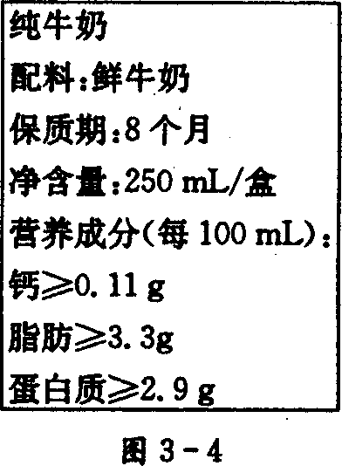
答案：1004 ⑴0.11 ⑵39.8% ⑶2

拓展探究
1．常温下，某气体可能是由SO₂、CO、N₂中的一种或几种组成，测得气体中氧元素的质量分数为50％，则该气体可能为下列组成中的 ( D )
①SO₂ ②SO₂、CO ③SO₂、N₂ ④CO、N₂ ⑤SO₂、CO、N₂
A．①②③ B．②③⑤ C．①②⑤ D．①④⑤
2．已知，碘(I)元素有–1，+1，+3，+5，+7等多种化合价，碘酸碘是由带正电的碘离子和带负电荷的碘酸根离子(IO₃–)构成的，你认为它的化学式可能是下列中的 ( D )
A．I₃O₃ B．I₂O₇ C．I₄O₃ D．I₄O₉
3．某气体混合物中含有H₂、CH₄、C₂H₆三种物质中的两种或者三种，经测定其中碳、氢元素的原子个数比为1∶4.5，由此判断出该混合物中可能含有的物质的组合是：
⑴ ⑵ ⑶ 。
答案：⑴H₂、CH₄ ⑵H₂、C₂H₆ ⑶H₂、CH₄、C₂H₆
4．天然和绝大部分人工制备的晶体都存在各种缺陷，例如在某种NiO晶体中就存在如右图3-5所示的缺陷：一个Ni²⁺空缺，另有两个Ni²⁺被两个Ni³⁺所取代，其结构晶体仍呈电中性，但化合物中Ni和O的比值却发生了变化。某氧化镍样品组成中个数比Ni∶O＝97∶100，试计算晶体中Ni³⁺与Ni²⁺的离子个数之比 。
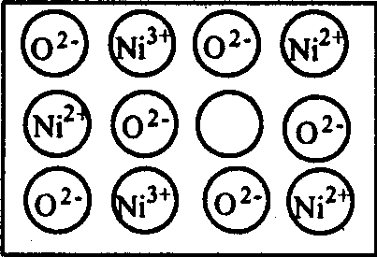
答案：6∶91
5．右图3–6是1～18号元素原子最外层电子数与原子核电荷数的关系图。试回答：
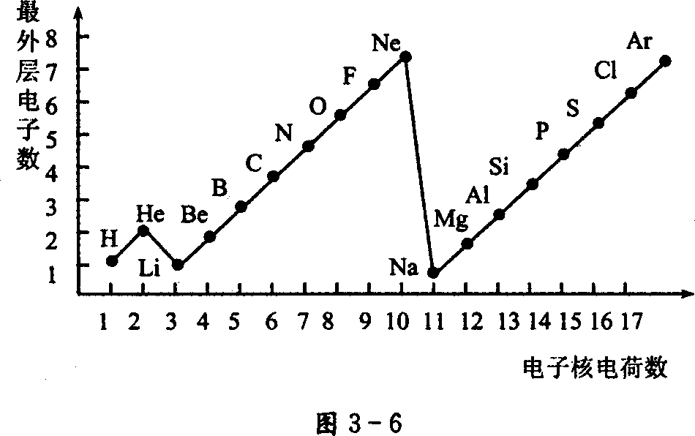
(1)一个水分子共有 个原子核、 个质子。
(2)一个Mg²⁺核外共有 个电子；Cl–的最外层电子数和 原子的最外层电子数相同
(3)通过上图你能发现哪些规律，请写出其中一条 。
答案：⑴3 10 ⑵10 Ne或Ar ⑶最外层电子数呈周期性变化（其他合理答案均可）
6．世界卫生组织把铝列为食品污染源之一，成人每日摄入铝元素的量应控制在0.004 g以下。油条是我国北方常食用的食物之一，每270 g中约含0.9 g明矾[KAl(SO₄)₂·12H₂O]，其相对分子质量为474。试通过计算说明，若成年人每日食用142.2 g油条，铝元素的摄入量是否超出了安全摄人量。
答案：0.027g＞0.004g，超出了安全摄入量

